**通过Lifecycle收集TSR日志的操作方法(12G/13G)**

**准备工作：**  
准备好一个U盘并格式化成FAT或FAT32的格式（注意U盘的数据将被清空）  
  
**具体步骤：**  
1, 重启服务器，机器重启至出现F10的选项时，按F10进入Lifecycle界面。  
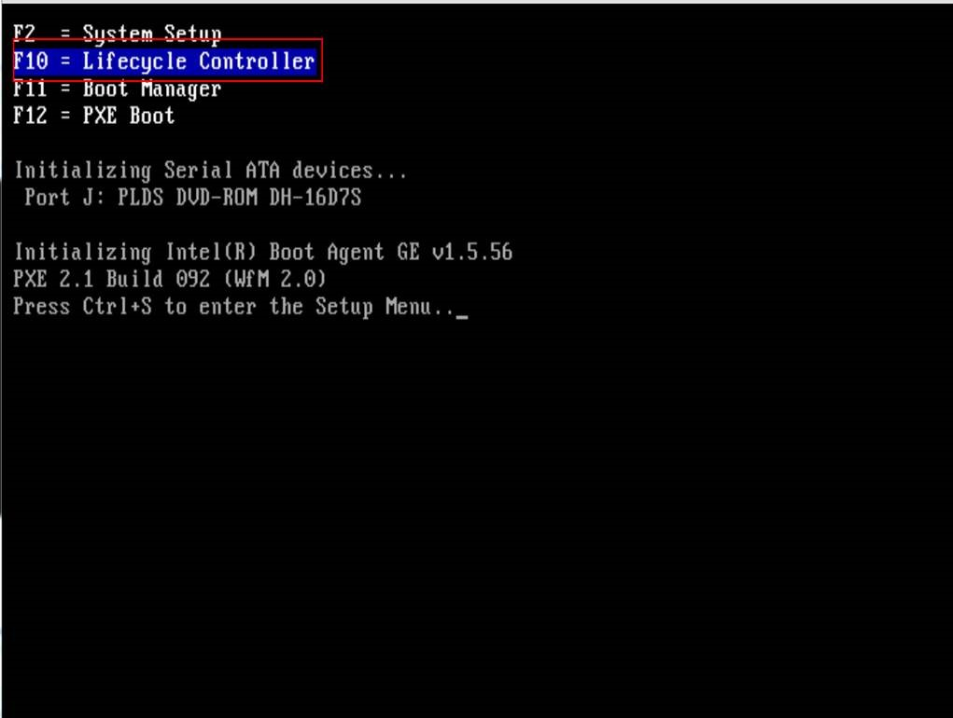  
  
2，选择左边Hardware Diagnostics 选项，点击Export Tech Support Report  
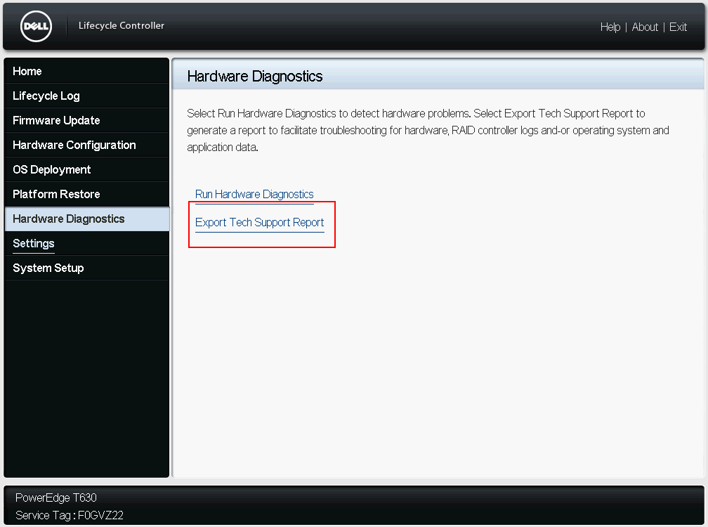  
  
3，勾选I agree to allow technical Support to use support report data，选择Next  
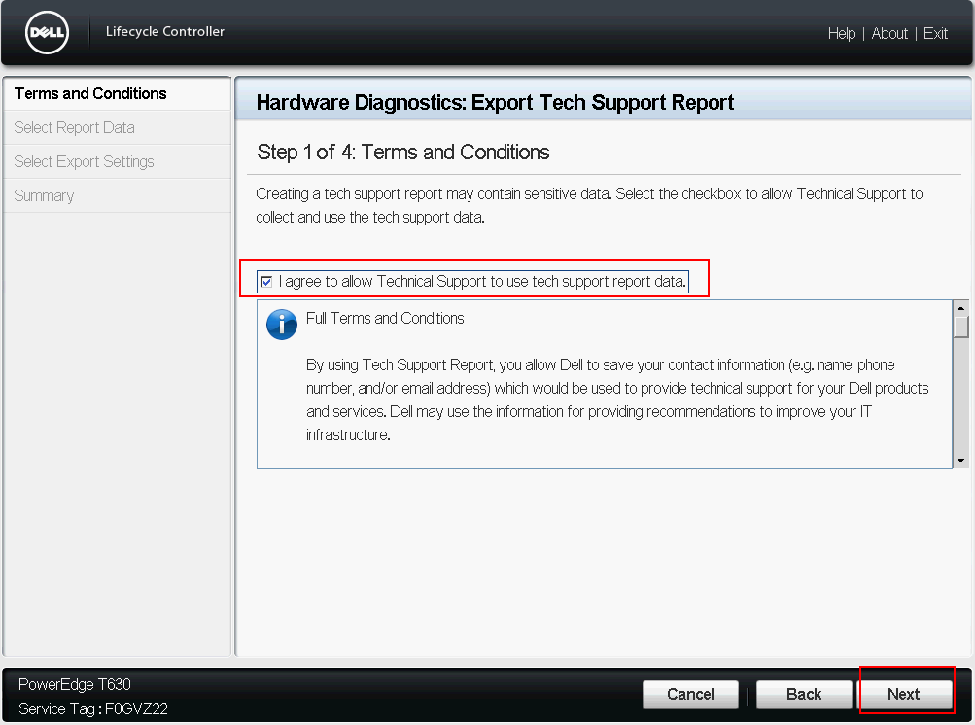  
  
4，勾选Hardware,RAID controller Logs,Operating System and Application Data（该选项若是选不上可以先不选跳过直接按next）.后点击Next  
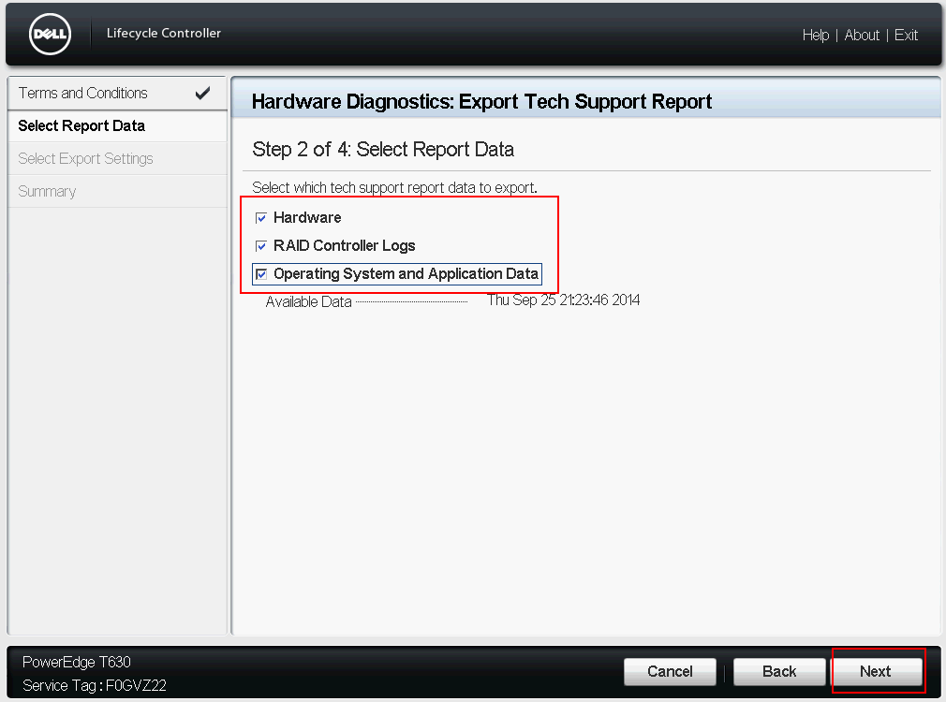  
  
5， 点击Select Device 选择您的U盘，点击下一步  
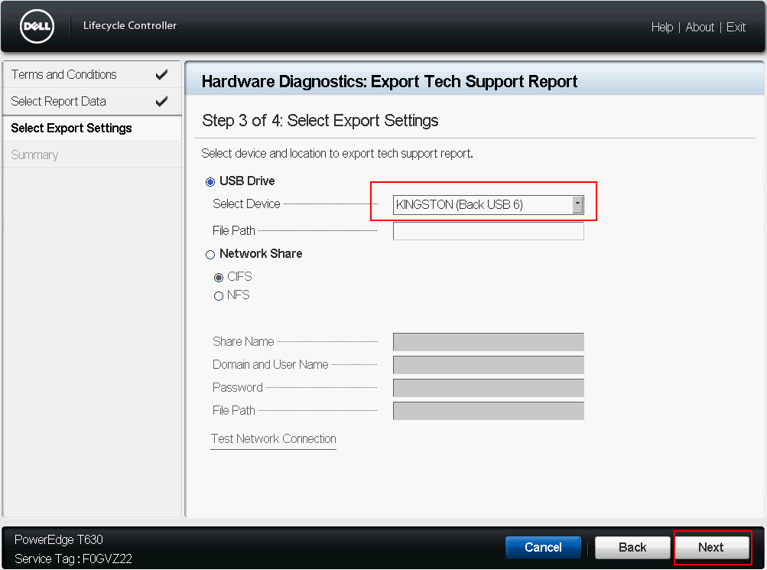  
  
6，点击Finish完成  
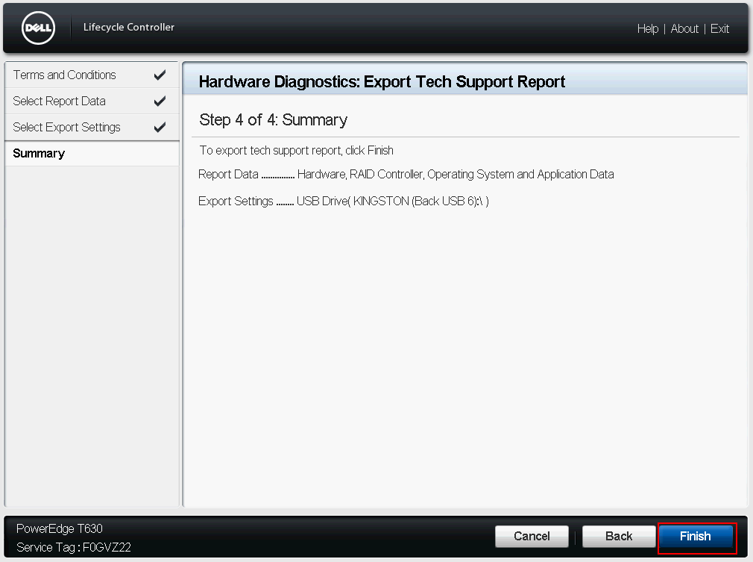  
  
7， 在此界面稍等几分钟  
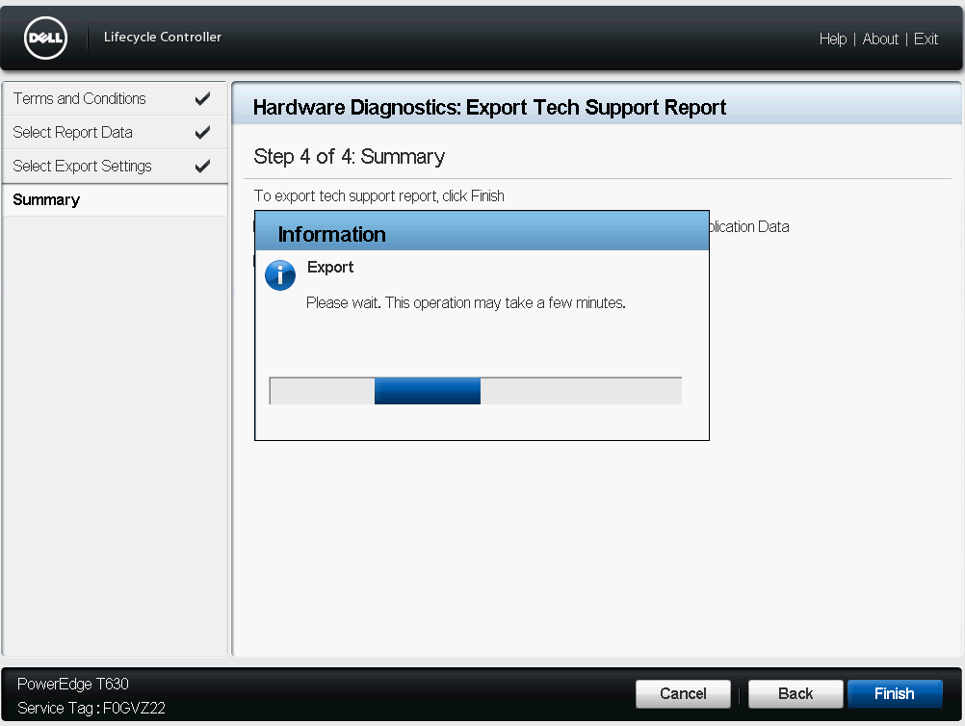  
  
8， 导出日志成功，选择OK。然后将生成在U盘上以TSR开头的.Zip日志文件回复给我们  
